Van jagers tot de eerste ‘stedelingen’

Introductie
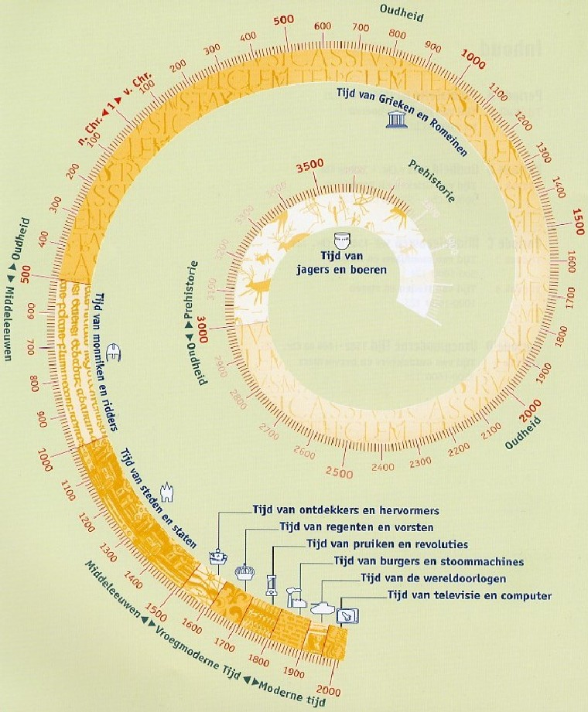
Een tijdbalk, in welke vorm dan ook, kan helpen om grip te krijgen op het verleden.

Thema
De Tijd van Jagers en Boeren, de prehistorie, is het langste tijdvak uit onze geschiedenis: van de eerste mensachtigen enkele miljoenen jaren geleden tot het eerste gebruik van het schrift ongeveer 3000 jaar geleden.
Bij de periodisering binnen het eerste tijdvak kijken we niet op een duizendje meer of minder. Heel globaal weten we wanneer, waar en hoe de eerste mensen van het ras homo sapiens leefden. We noemen ze gemakshalve jagers-verzamelaars. Leven van de jacht en het verzamelen van voedsel ging samen met een nomadische levensstijl. De mensheid heeft zo vele tienduizenden jaren geleefd. Door veranderende omstandigheden gingen mensen over op het bestaan van landbouwer. Uit dat bestaan volgde de opkomst van de eerste steden.

Probleemstelling
Om grip te krijgen op de geschiedenis delen we het verleden in. Zo maken we meestal onderscheid tussen prehistorie en historie. En binnen de historie/geschiedenis kennen we bijvoorbeeld de indeling Oudheid – Middeleeuwen – Vroegmoderne Tijd – Moderne Tijd, maar ook de indeling in tien tijdvakken: Jagers en Boeren, Grieken en Romeinen… Je kunt het verleden op verschillende manieren indelen.

Om de geschiedenis in overzichtelijke eenheden te kunnen ordenen moet je de grenzen bepalen tussen de ene periode en de andere. Als je de grenzen ‘zus’ legt ontstaat een andere indeling dan wanneer je ze ‘zo’ legt. In deze opdracht probeer je de periode van de Prehistorie overzichtelijk onder te verdelen in ‘kleinere’ stukken.
Om een ordening weer te geven wordt vaak een tijdbalk gebruikt. Maar er zijn ook andere manieren om een periodisering te presenteren, een jaartallenlijst bijvoorbeeld of een mindmap.

Eindproduct
Je maakt een samenvatting van tijdvak 1:
- in de vorm van een uitgebreide tijdbalk met toelichting, of
- in de vorm van een uitgebreide mindmap met toelichting.

Orientatie


Hoofdvraag-deelvragen
Hoofdvraag
Hoe maak ik de geschiedenis van tijdvak 1 inzichtelijk?
Deelvragen:
- Welke indelingen en tijdrekeningen om de prehistorie onder te verdelen zijn gangbaar?
- Vanaf welke tijd spreken we van jagers-verzamelaars, de eerste boerensamenlevingen en de eerste steden?
- Wat zijn de belangrijkste oorzaken van de verschillende overgangen: jagers → boeren → eerste steden?
- Die overgangen vinden niet overal tegelijkertijd plaats. Hoe verlopen de overgangen geografisch?
- Wat is kenmerkend voor de levenswijze van jagers-verzamelaars, de eerste boeren en de mensen in de eerste steden?
- Hoe veranderde de menselijke samenleving door de komst van steden?

Persoonlijke leervragen
Wat wil je zelf te weten komen tijdens de behandeling van dit thema? Wat zijn jouw persoonlijke leerdoelen? Je kunt daarbij denken aan een vraag als: hoe onthoud ik de leerstof van geschiedenis het beste?

Kernbegrippen
- agrarisch
- cultuur
- jagers-verzamelaars
- landbouwsamenleving

Beoordelingscriteria
In je eindproduct laat je zien dat je
- gebeurtenissen uit de geschiedenis zelf chronologisch kunt ordenen
- die indeling overzichtelijk kunt presenteren
- kunt uitleggen dat een chronologische indeling berust op een keuze.

Criteria waarop je eindproduct wordt beoordeeld:
- beheersing van de vaardigheid (domein A) 50%
- mate van volledigheid (domein B) 30%
- overzichtelijkheid van de presentatie 20%

Werkwijzer

Vooraf

Werkvorm
Deze opdracht kun je het beste individueel doen.

Benodigdheden
- programma om digitale tijdlijnen of mindmaps te maken (freeware op internet) of
- materiaal om tijdbalk of mindmap op poster te maken

Tijd
Voor de opdracht heb je zo’n 3 uur nodig, deels afhankelijk van de vorm van je eindproduct:
- ongeveer 1 tot anderhalf uur voor het bestuderen van de kennisbank (en de bronnen daarin) en het ordenen van de informatie
- ongeveer 1 tot anderhalf uur voor het beantwoorden van de deelvragen en het verwerken van de informatie tot een eindproduct
- zo nodig tijd om te leren hoe je digitale tijdlijnen of mindmaps maakt.

Stappenplan
Stap 1
Bestudeer tijdvak 1 in de kennisbank StudioGeschiedenis. Maak daarbij aantekeningen.

Stap 2
Verzamel alle onderwerpen die je op de tijdbalk wilt plaatsen in dit schema:

 | Jagers en verzamelaars | Eerste boeren | Eerste stedelingen
– 140.000 jaar geleden | Homo sapiens  Gebruik vuur, stenen werktuigen  Nomadische levensstijl
– 40.000 jaar geleden | Verspreiding over Europa
–11.000 jaar geleden |  | Opkomst landbouw
Enz.

Stap 3
Maak met behulp van het schema een eerste versie van je tijdbalk of mindmap.

Stap 4
Bestudeer de eindproducten van ten minste vier andere leerlingen. Maak nu je definitieve tijdbalk of mindmap.

Kennisbank

StudioGeschiedenis, Tijd van Jagers en Boeren, kenmerkende aspecten:
- de levenswijze van jagers-verzamelaars
- het ontstaan van landbouw en landbouwsamenlevingen
- het ontstaan van de eerste stedelijke gemeenschappen

Bronnen


Hyperlinks
Op internet zijn gratis programma’s beschikbaar om tijdlijnen of tijdbalken te maken, bijvoorbeeld Timerime.
Om dit programma te gebruiken moet je je eerst registreren.

Ook voor het maken van een mindmap zijn goede programma’s gratis beschikbaar zoals Freemind of Mindmeister.

EINDTERMEN

Geschiedenis (havo)
Domein A: Historisch besef
De kandidaat kan:
- gebeurtenissen uit zijn eigen leven alsmede verschijnselen, gebeurtenissen en personen uit de geschiedenis met behulp van een tijdbalk of een andere vorm van chronologische schematisering ordenen (…);
- met gebruik van voorbeelden uit de perioden- en tijdvakkenindeling van eindterm 2, de westers-christelijke jaartelling en een ander voorbeeld van een jaartelling of periodisering uitleggen dat chronologische indelingen interpretatief van aard zijn.

Domein B: Oriëntatiekennis
Voor tijdvak 1 gelden de volgende kenmerkende aspecten:
- de levenswijze van jagers-verzamelaars;
- het ontstaan van landbouw en landbouwsamenlevingen;
- het ontstaan van de eerste stedelijke gemeenschappen.


Leerversterkers
De eerste twee kenmerkende aspecten van dit tijdvak worden ook behandeld in de volgende opdrachten:

- De eerste mensen (4 slu)
- De overgang van jager tot boer (2 slu)

Deze opdrachten kunnen in combinatie met opdrachten voor aardrijkskunde, economie en maatschappijleer worden gebruikt binnen een thema rond Werk, welvaart & welzijn.

